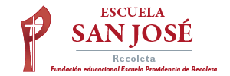
Religión Segundos Básicos.
Semana del 19 de octubre.

Todos somos hijos de Dios.
1.- Lee atentamente la información, pinta la imagen.

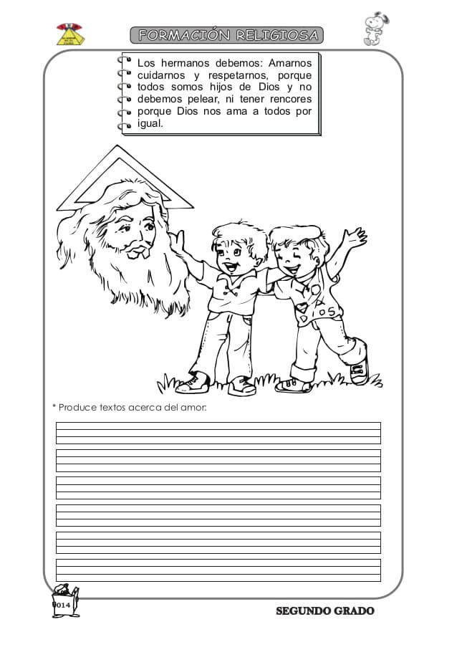
2.- Explica escribiendo cómo puedes cumplir el mandato de Jesús, “Amarás a tu prójimo como a ti mismo”
En tu familia: ……………………………………………………………………………………
…………………………………………………………………………………………………….
…………………………………………………………………………………………………….
Con tus amigos: ………………………………………………………………………………
……………………………………………………………………………………………………
……………………………………………………………………………………………………

